Nomenklatur der organischen Chemie 1

Organik-Begriff. Früher ordnete man der organischen Chemie nur diejenigen Stoffe zu, die von der Natur aufgebaut werden können. Dieses Verständnis liegt noch bei Berzelius um 1808 vor. Später wurde der Begriff auf die Chemie des Kohlenstoffs und dessen Verbindungen ausgedehnt. Heute sind mehr als zehn Millionen organische Stoffe bekannt. Die organische Chemie umfasst alle Kohlenstoffverbindungen mit Ausnahme der wasserstofffreien Chalkogenide wie Kohlenstoffmonooxid, Kohlenstoffdioxid und Schwefelkohlenstoff und deren Verbindungen (Kohlensäure, Carbonate), sowie der Carbide und Metallcarbonyle. Stoffe, die nur aus Kohlenstoff- und Wasserstoff-Atomen aufgebaut sind, nennt man Kohlenwasserstoffe. Die Benennung der Stoffe erfolgt durch die IUPAC nach der international gültigen Nomenklatur.

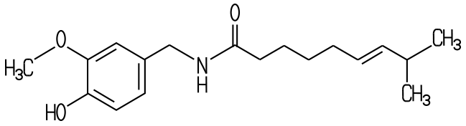

Das Capsaicin ist ein organischer Stoff, es verursacht den scharfen Geschmack der Paprika

Nomenklatur. Die IUPAC-Nomenklatur verfolgt den Zweck, chemischen Verbindungen durch ihren Namen deren Aufbau eindeutig zuordnen zu können. Hier werden nicht alle Nomenklatur-Regeln aufgeführt, sondern nur eine Auswahl, damit Schülerinnen und Schüler im Chemieunterricht die einfacheren organischen Stoffe benennen können.

1. Schritt: Bei Kohlenwasserstoffen wird die längste Kohlenstoff-Kette nach dem entsprechenden Alkan benannt.

1 | 2 | 3 | 4 | 5 | 6 | 7 | 8 | 9 | 10
Methan | Ethan | Propan | Butan | Pentan | Hexan | Heptan | Octan | Nonan | Decan
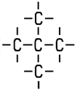 Längste Kette: 3 Kohlenstoff-Atome, also liegt ein -propan vor.

Die Anzahl der angehängten Atome oder Atom-Gruppen wird durch eine Vorsilbe nach dem griechischen Alphabet genannt. Hier sind ersten zehn Vorsilben aufgezählt. „Mono“ kann bei nur einem angehängten Atom oder nur einer angehängten Atom-Gruppe weggelassen werden, Chlormethan wird also meistens nicht „Monochlormethan“ genannt.

1 | 2 | 3 | 4 | 5 | 6 | 7 | 8 | 9 | 10
Mono | Di | Tri | Tetra | Penta | Hexa | Hepta | Octa | Nona | Deca

Nomenklatur der organischen Chemie 2

2. Schritt: Die längste Kohlenstoffkette wird vom kürzeren, unverzweigten Ketten-Ende her durchnummeriert und benannt. Bei gleicher Kohlenstoff-Zahl haben Mehrfachbindungen Priorität.

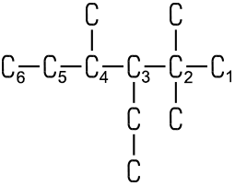

Die Nummerierung erfolgt von rechts nach links, weil rechts das kürzere, unverzweigte Ketten-Ende ist. Die längste Kette besteht aus 6 Kohlenstoff-Atomen: Es handelt sich also um ein -hexan.

3. Schritt: Angehängte Alkyl-Gruppen werden benannt und alphabetisch geordnet. Bei den Alkyl-Gruppen aliphatischer, gesättigter Kohlenwasserstoffe erfolgt die Benennung so:

1 | 2 | 3 | 4 | 5 | 6 | 7 | 8 | 9 | 10
Methyl- | Ethyl- | Propyl- | Butyl- | Pentyl- | Hexyl- | Heptyl- | Octyl- | Nonyl- | Decyl-

Bei ungesättigten, cyclischen und aromatischen Kohlenwasserstoffen wird der Typ ergänzt:

- Propenyl- (angehängte Gruppe mit drei Kohlenstoff-Atomen und einer Doppelbindung)
- Ethinyl- (angehängte Gruppe mit zwei Kohlenstoff-Atomen und einer Dreifachbindung)
- Cyclohexyl- (angehängte cyclische Ringbindung, C₆H₁₁)
- Phenyl- (angehängte aromatische Ringbindung, C₆H₅)

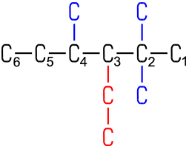 Im Molekül sind eine Ethyl-Gruppe und drei Methyl-Gruppen enthalten.

4. Schritt: Die Anzahl gleicher Alkyl-Gruppen wird bestimmt und deren Stellung in der nummerierten Kohlenstoff-Kette wird in alphabetischer Reihenfolge angegeben. Die einzelne Ethyl-Gruppe hängt am dritten Kohlenstoff-Atom. Von den drei Methyl-Gruppen hängen zwei am zweiten und eine am vierten Kohlenstoff-Atom.

Der vollständige Name lautet 3-Ethyl-2,2,4-trimethylhexan.
Nomenklatur der organischen Chemie 3

Nomenklatur von organischen Stoff-Gruppen mit funktioneller Gruppe. Liegt kein Kohlenwasserstoff vor, erfolgt die Benennung nach der funktionellen Gruppe mit der entsprechenden Endung. Hier gilt die Prioritätsregel: Die Benennung erfolgt immer nach der funktionellen Gruppe mit der höchsten Priorität. Die Prioritäten werden in der Tabelle in absteigender Reihenfolge aufgeführt. Das Kohlenstoff-Atom an der prioritären funktionellen Gruppe ist Nummer 1. Wenn ein Molekül eine Carboxy-Gruppe COOH enthält, dann handelt es sich auf jeden Fall um eine Carbonsäure mit der Endung -säure, auch wenn andere funktionelle Gruppen im Molekül vorkommen. Diese erhalten dann die entsprechende Vorsilbe. Die Carboxy-Gruppe der Alkansäuren hat die höchste Priorität. Nur noch Radikale und Kationen haben eine höhere Priorität. Die Prioritäten-Liste ist nicht vollständig:

Struktur | Stoffgruppe | Endung | Vorsilbe | Beispiele
R-COOH | Carbonsäure | -säure | Carboxy- | Ethansäure
R-CO-H | Aldehyd | -al | Oxo- | Ethanal
R₁-CO-R₂ | Keton | -on | Oxo- | Propanon
R-OH | Alkohol | -ol | Hydroxy- | Ethanol
R-NH₂ | Amin | -amin | Amino- | Methylamin
R₁-O-R₂ | Ether | -ether | R₂yloxy- | Diethylether

Beispiel
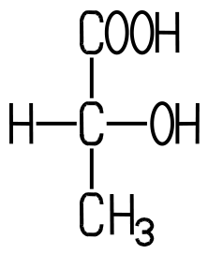
Es handelt sich um eine Carbonsäure und nicht um einen Alkohol, weil die COOH-Gruppe die höhere Priorität als die OH-Gruppe hat. Die Kohlenstoff-Kette besteht aus drei C-Atomen und leitet sich vom Propan ab. Am zweiten C-Atom sitzt die Hydroxy-Gruppe.

Der Name lautet 2-Hydroxypropansäure. Diese ist auch unter dem Namen Milchsäure bekannt.

Hinweis. Die IUPAC-Nomenklatur verfolgt den Zweck, chemischen Verbindungen durch ihren Namen deren Aufbau eindeutig zuordnen zu können. Hier werden nicht alle Nomenklatur-Regeln aufgeführt, sondern nur eine Auswahl für die einfacheren Stoffe.

